Уважаемые родители!

QR-код для перевода пожертвований на развитие МАОУ Лицея №1

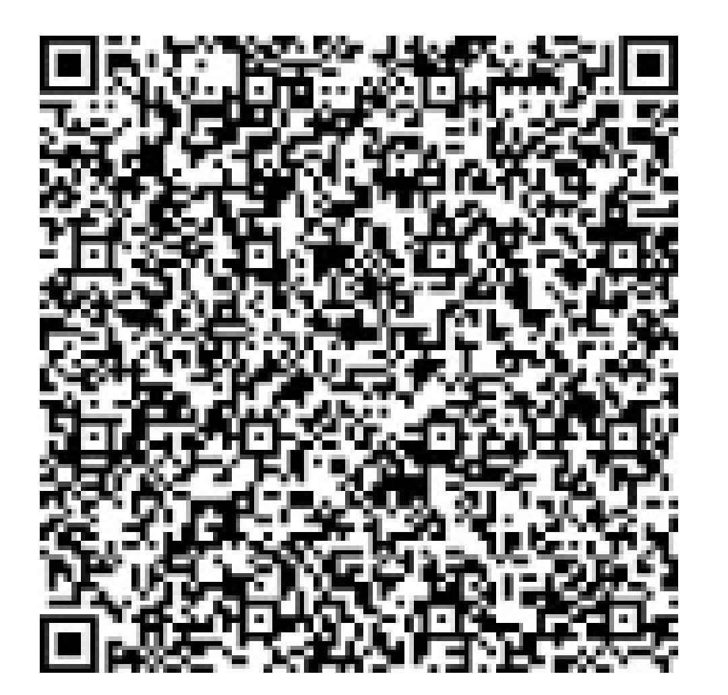

|  |  |
| --- | --- |
| Уважаемые родители!  QR-код для перевода пожертвований на развитие МАОУ Лицея №1 | Уважаемые родители!  QR-код для перевода пожертвований на развитие МАОУ Лицея №1 |
| Уважаемые родители!  QR-код для перевода пожертвований на развитие МАОУ Лицея №1 | Уважаемые родители!  QR-код для перевода пожертвований на развитие МАОУ Лицея №1 |
| Уважаемые родители!  QR-код для перевода пожертвований на развитие МАОУ Лицея №1 | Уважаемые родители!  QR-код для перевода пожертвований на развитие МАОУ Лицея №1 |